CENTRO ANZIANI DI BRICHERASIO 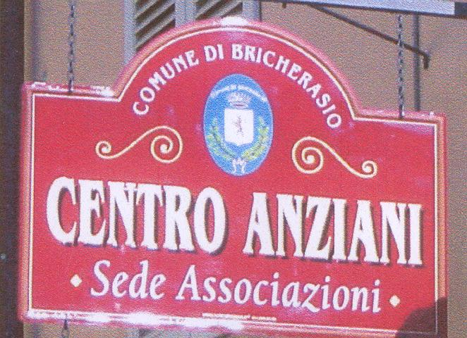 COMUNE DI BRICHERASIO

A partire da

GIOVEDI’ 6 ottobre 2011
ORE 15.00 / 18.00
AL SALONE POLIVALENTE  di Via Vittorio Emanuele II, 94 | 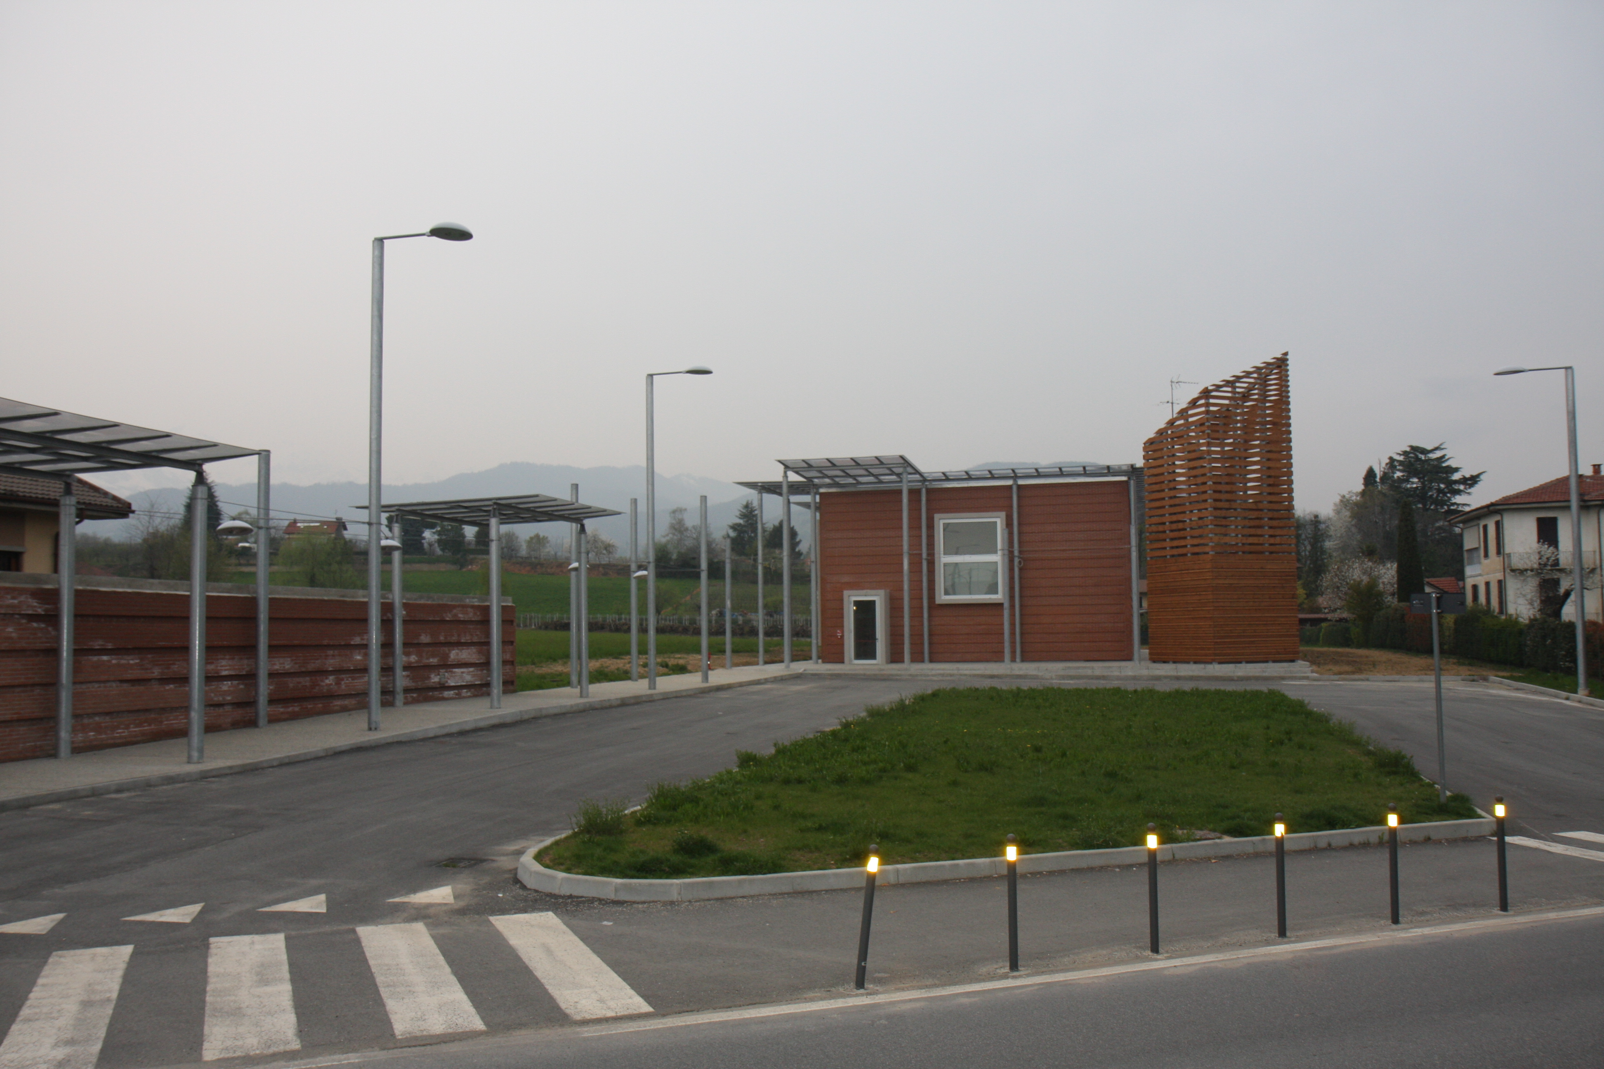

BALLO LISCIO

PER INFORMAZIONI RIVOLGERSI TUTTI I POMERIGGI AL CENTRO ANZIANI DI VIA BRIGNONE, 3 BRICHERASIO

